Bài 36. METAN
H
CTPT: CH₄; PTK: 16

PHẦN GHI BÀI CỦA HS | PHẦN LƯU Ý THÊM CỦA GV
- Trạng thái tự nhiên, tính chất vật lí  - Metan là chất khí, không màu, không mùi, nhẹ hơn không khí, rất ít tan trong nước.  - Cấu tạo phân tử  H  C  H  H  H  - CTPT: CH₄  - CTCT:  - Đặc điểm cấu tạo: phân tử metan có 4 liên kết đơn C – H  - Tính chất hóa học:  - Tác dụng với oxi  CH₄ + 2O₂ $\underset{→}{t^{0}}$ CO₂ + 2 H₂O  Hỗn hợp gồm 1 thể tích metan và 2 thể tích oxi là hỗn hợp nổ mạnh.  - Tác dụng với clo  H  H  H  H  PTHH: H – C – H + Cl – Cl $\underset{→}{ás}$ H – C – Cl + H – Cl  Metyl clorua  PTHH dạng CTPT: CH₄ + Cl₂ $\underset{→}{ás}$ CH₃Cl + HCl  Phản ứng này là phản ứng thế vì nguyên tử H trong phân tử CH4 được thay thế bởi nguyên tử Cl  - Ứng dụng:  Metan là nhiên liệu, nguyên liệu trong đời sống và công nghiệp. | 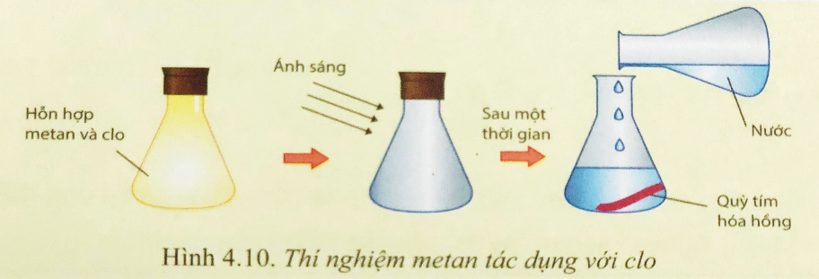  Metan tác dụng với clo. Hiện tượng:  - Khi đưa ra ánh sáng, màu vàng nhạt của clo dần mất đi.  - Giấy quỳ tím chuyển sang màu đỏ
Luyện tập:
- Đốt cháy hoàn toàn 2,24 lit khí metan. Hãy tính thể tích khí oxi cần dùng và thể tích khí cacbonnic tạo thành. Biết các thể tích khí đo ở điều kiện tiêu chuẩn.
- Đốt cháy hoàn toàn 4,48 lit khí metan trong bình đựng khí oxi. Dẫn toàn bộ sản phẩm thu được qua dung dịch nước vôi trong dư thu được một kết tủa trắng.
- Viết các phương trình phản úng.
- Tính thể tích khí oxi đã dùng.
- Tính khối lượng khí cacbonic tạo thành.
- Tính khối lượng kết tủa thu được.
(Biết các thể tích khí đo ở điều kiện tiêu chuẩn.)

